ПАМЯТКА ПО ПОВЕДЕНИЮ НА ВОДЕ
В ОСЕННЕ-ЗИМНИЙ ПЕРИОД

Осенний лед в период с ноября по декабрь, то есть до наступления устойчивых морозов, непрочен. Скрепленный вечерним или ночным холодом, он еще способен выдерживать небольшую нагрузку, но днем, быстро нагреваясь от просачивающейся через него талой воды, становится пористым и очень слабым, хотя сохраняет достаточную толщину.

Становление льда:

• Как правило, водоемы замерзают неравномерно, по частям: сначала у берега, на мелководье, в защищенных от ветра заливах, а затем уже на середине.
• На озерах, прудах, ставках (на всех водоемах со стоячей водой, особенно на тех, куда не впадает ни один ручеек, в которых нет русла придонной реки, подводных ключей) лед появляется раньше, чем на речках, где течение задерживает льдообразование.
• На одном и том же водоеме можно встретить чередование льдов, которые при одинаковой толщине обладают различной прочностью и грузоподъемностью.

Основным условием безопасного пребывания человека на льду является соответствие толщины льда прилагаемой нагрузке:

- безопасная толщина льда для одного человека не менее 7 см;
- безопасная толщина льда для сооружения катка 12 см и более;
- безопасная толщина льда для совершения пешей переправы 15 см и более;
- безопасная толщина льда для проезда автомобилей не менее 30 см.

Время безопасного пребывания человека в воде:
• при температуре воды 24°С время безопасного пребывания 7-9 часов,
• при температуре воды 5-15°С - от 3,5 часов до 4,5 часов;
• температура воды 2-3°С оказывается смертельной для человека через 10-15 мин;
• при температуре воды минус 2°С – смерть может наступить через 5-8 мин

Критерии прочного льда Критерии тонкого льда
- Прозрачный лед с зеленоватым или синеватым оттенком.
- На открытом бесснежном пространстве лед всегда толще.

- Цвет льда молочно-мутный, серый лед, обычно ноздреватый и пористый. Такой лед обрушивается без предупреждающего потрескивания.
- Лед, покрытый снегом (снег, выпавший на только что образовавшийся лед, помимо того, что маскирует полыньи, замедляет рост ледяного покрова).
- Лед более тонок на течении, особенно быстром, на глубоких и открытых для ветра местах; над тенистым и торфяным дном; у болотистых берегов; в местах выхода подводных ключей; под мостами; в узких протоках; вблизи мест сброса в водоемы теплых и горячих вод промышленных и коммунальных предприятий.
- Лед в нижнем бьефе плотины, где даже в сильные морозы кратковременные попуски воды из водохранилища способны источить лед и образовать в нем опасные промоины.
- В местах, где растет камыш, тростник и другие водные растения.

Правила поведения на льду:

1. Ни в коем случае нельзя выходить на лед в темное время суток и при плохой видимости (туман, снегопад, дождь).
2. При переходе через реку пользуйтесь ледовыми переправами.
3. Нельзя проверять прочность льда ударом ноги. Если после первого сильного удара поленом или лыжной палкой покажется хоть немного воды, - это означает, что лед тонкий, по нему ходить нельзя. В этом случае следует немедленно отойти по своему же следу к берегу, скользящими шагами, не отрывая ног ото льда и расставив их на ширину плеч, чтобы нагрузка распределялась на большую площадь. Точно так же поступают при предостерегающем потрескивании льда и образовании в нем трещин.
4. При вынужденном переходе водоема безопаснее всего придерживаться проторенных троп или идти по уже проложенной лыжне. Но если их нет, надо перед тем, как спуститься на лед, очень внимательно осмотреться и наметить предстоящий маршрут.
5. При переходе водоема группой необходимо соблюдать расстояние друг от друга (5-6 м).
6. Замерзшую реку (озеро) лучше перейти на лыжах, при этом: крепления лыж расстегните, чтобы при необходимости быстро их сбросить; лыжные палки держите в руках, не накидывая петли на кисти рук, чтобы в случае опасности сразу их отбросить.
7. Если есть рюкзак, повесьте его на одно плечо, это позволит легко освободиться от груза в случае, если лед под вами провалится.
8. На замерзший водоем необходимо брать с собой прочный шнур длиной 20 – 25 метров с большой глухой петлей на конце и грузом. Груз поможет забросить шнур к провалившемуся в воду товарищу, петля нужна для того, чтобы пострадавший мог надежнее держаться, продев ее под мышки.
9. Убедительная просьба родителям: не отпускайте детей на лед (на рыбалку, катание на лыжах и коньках) без присмотра.
10. Одна из самых частых причин трагедий на водоёмах – алкогольное опьянение. Люди неадекватно реагируют на опасность и в случае чрезвычайной ситуации становятся беспомощными.

Советы рыболовам:
1. Необходимо хорошо знать водоем, избранный для рыбалки, для того, чтобы помнить, где на нем глубина не выше роста человека или где с глубокого места можно быстро выйти на отмель, идущую к берегу.
2. Необходимо знать об условиях образования и свойствах льда в различные периоды зимы, различать приметы опасного льда, знать меры предосторожности и постоянно их соблюдать.
3. Определите с берега маршрут движения.
4. Осторожно спускайтесь с берега: лед может неплотно соединяться с сушей; могут быть трещины; подо льдом может быть воздух.
5. Не выходите на темные участки льда - они быстрее прогреваются на солнце и, естественно, быстрее тают.
6. Если вы идете группой, то расстояние между лыжниками (или пешеходами) должно быть не меньше 5 метров.
7. Если вы на лыжах, проверьте, нет ли поблизости проложенной лыжни. Если нет, а вам необходимо ее проложить, крепления лыж отстегните (чтобы, в крайнем случае, быстро от них избавиться), лыжные палки несите в руках, петли палок не надевайте на кисти рук.
8. Рюкзак повесьте на одно плечо, а еще лучше - волоките на веревке в 2-3 метрах сзади.
9. Проверяйте каждый шаг на льду остроконечной пешней, но не бейте ею лед перед собой - лучше сбоку. Если после первого удара лед пробивается, немедленно возвращайтесь на место, с которого пришли.
10. Не подходите к другим рыболовам ближе, чем на 3 метра.
11. Не приближайтесь к тем местам, где во льду имеются вмерзшие коряги, водоросли, воздушные пузыри.
12. Не ходите рядом с трещиной или по участку льда, отделенному от основного массива несколькими трещинами.
13. Быстро покиньте опасное место, если из пробитой лунки начинает бить фонтаном вода.
14. Обязательно имейте с собой средства спасения: шнур с грузом на конце, длинную жердь, широкую доску.
15. Имейте при себе что-нибудь острое, чем можно было бы закрепиться за лед в случае, если вы провалились, а вылезти без опоры нет никакой возможности (нож, багор, крупные гвозди)
16. Не делайте около себя много лунок, не делайте лунки на переправах (тропинках).

Оказание помощи провалившемуся под лед:
Самоспасение:
- Не поддавайтесь панике.
- Не надо барахтаться и наваливаться всем телом на тонкую кромку льда, так как под тяжестью тела он будет обламываться.
- Широко раскиньте руки, чтобы не погрузиться с головой в воду
- Обопритесь локтями об лед и, приведя тело в горизонтальное положение, постарайтесь забросить на лед ту ногу, которая ближе всего к его кромке, поворотом корпуса вытащите вторую ногу и быстро выкатывайтесь на лед.
- Без резких движений отползайте как можно дальше от опасного места в том направлении, откуда пришли;
- Зовите на помощь.
- Удерживая себя на поверхности воды, стараться затрачивать на это минимум физических усилий. (Одна из причин быстрого понижения температуры тела - перемещение прилежащего к телу подогретого им слоя воды и замена его новым, холодным. Кроме того, при движениях нарушается дополнительная изоляция, создаваемая водой, пропитавшей одежду).
- Находясь на плаву, следует голову держать как можно выше над водой. Известно, что более 50% всех теплопотерь организма, а по некоторым данным, даже 75% приходится на ее долю.
- Активно плыть к берегу, плоту или шлюпке, можно, если они находятся на расстоянии, преодоление которого потребует не более 40 мин.
- Добравшись до плавсредства, надо немедленно раздеться, выжать намокшую одежду и снова надеть.

Если вы оказываете помощь:
- Подходите к полынье очень осторожно, лучше подползти по-пластунски.
- Сообщите пострадавшему криком, что идете ему на помощь, это придаст ему силы, уверенность.
- За 3-4 метра протяните ему веревку, шест, доску, шарф или любое другое подручное средство.
- Подавать пострадавшему руку небезопасно, так как, приближаясь к полынье, вы увеличите нагрузку на лед и не только не поможете, но и сами рискуете провалиться.

Первая помощь при утоплении:
- Перенести пострадавшего на безопасное место, согреть.
- Повернуть утонувшего лицом вниз и опустить голову ниже таза.
- Очистить рот от слизи. При появлении рвотного и кашлевого рефлексов - добиться полного удаления воды из дыхательных путей и желудка (нельзя терять время на удаления воды из легких и желудка при отсутствии пульса на сонной артерии).
- При отсутствии пульса на сонной артерии сделать наружный массаж сердца и искусственное дыхание.
- Доставить пострадавшего в медицинское учреждение.

Отогревание пострадавшего:
1. Пострадавшего надо укрыть в месте, защищенном от ветра, хорошо укутать в любую имеющуюся одежду, одеяло.
2. Если он в сознании, напоить горячим чаем, кофе. Очень эффективны грелки, бутылки, фляги, заполненные горячей водой, или камни, разогретые в пламени костра и завернутые в ткань, их прикладывают к боковым поверхностям грудной клетки, к голове, к паховой области, под мышки.
3. Нельзя растирать тело, давать алкоголь, этим можно нанести серьезный вред организму. Так, при растирании охлажденная кровь из периферических сосудов начнет активно поступать к "сердцевине" тела, что приведет к дальнейшему снижению ее температуры. Алкоголь же будет оказывать угнетающее действие на центральную нервную систему.
Это надо знать.
Выживание в холодной воде.
1. Известно, что организм человека, находящегося в воде, охлаждается, если ее температура ниже 33,3°С. Теплопроводность воды почти в 27 раз больше, чем воздуха, процесс охлаждения идет довольно интенсивно. Например, при температуре воды 22°С человек за 4 мин теряет около 100 калорий, т.е. столько же, сколько на воздухе при той же температуре за час. В результате организм непрерывно теряет тепло, и температура тела, постепенно снижаясь, рано или поздно достигнет критического предела, при котором невозможно дальнейшее существование.
2. Скорость снижения температуры тела зависит от физического состояния человека и его индивидуальной устойчивости к низким температурам, теплозащитные свойства одежды на нем, толщина подкожно-жирового слоя.
3. Важная роль в активном снижении теплопотерь организма принадлежит сосудосуживающему аппарату, обеспечивающему уменьшение просвета капилляров, проходящих в коже и подкожной клетчатке.

Что испытывает человек,
неожиданно оказавшийся в ледяной воде?
1. Перехватывает дыхание.
2. Голову как будто сдавливает железный обруч.
3. Резко учащается сердцебиение.
4. Артериальное давление повышается до угрожающих пределов.
5. Мышцы груди и живота рефлекторно сокращаются, вызывая сначала выдох, а затем вдох. Непроизвольный дыхательный акт особенно опасен, если в этот момент голова находится под водой, ибо человек может захлебнуться.
6. Пытаясь защититься от смертоносного действия холода, организм включает в работу резервную систему теплопроизводства - механизм холодовой дрожи.
7. Теплопродукция резко возрастает за счет быстрого непроизвольного сокращения мышечных волокон, иногда в три-четыре раза. Однако через некоторый период времени и этого тепла оказывается недостаточно, чтобы компенсировать теплопотери, и организм начинает охлаждаться. Когда температура кожи понижается до 30°С, дрожь прекращается, и с этого момента гипотермия начинает развиваться с нарастающей скоростью. Дыхание становится все реже, пульс замедляется, артериальное давление падет до критических цифр.

Основные причины смерти человека в холодной воде:
Переохлаждение, так как тепла, вырабатываемого организмом, недостаточно чтобы возместить теплопотери.
Смерть может наступить в холодной воде, иногда гораздо раньше, чем наступило переохлаждение, причиной этого может быть своеобразный "холодовый шок", развивающийся иногда в первые 5-15 мин после погружения в воду.
Нарушение функции дыхания, вызванное массивным раздражением холодовых рецепторов кожи.
Быстрая потеря тактильной чувствительности. Находясь рядом со спасательной лодкой, терпящий бедствие иногда не может самостоятельно забраться в нее, так как температура кожи пальцев падает до температуры окружающей воды.

Не только летом, но и зимой многих тянет к реке, озеру. На ледяной глади появляются конькобежцы, лыжники. Минуя дальние мосты и сокращая этим себе путь, идут на противоположный берег пешеходы.
Ледяная поверхность рек и озер, принося людям много удовольствия и создавая им известные удобства, в то же время таит большую опасность для жизни и здоровья человека.
Осенью, как только ударят первые морозы, на водоемах образуется ледяной покров. Стоячие водоемы (пруды, озера, болота и др.) лед сковывает по всей поверхности и раньше, чем реки с быстрым течением. На крупных водоемах лед появляется прежде всего у берега, а с усилением морозов все покрывается зеркальной гладью. Следует помнить, что на середине реки лед всегда тоньше. Здесь могут быть промоины.
С появлением первого ледяного покрова на водоемах выход на лед запрещается. Тонкий лед не прочен и не выдерживает тяжести человека.
Переходить по льду следует по оборудованным транспортным и пешеходным переправам, соблюдая при этом дисциплину и порядок, установленные на них. При отсутствии таких переправ, прежде чем двигаться по льду, надо убедиться в его прочности, проверенной взрослыми, опытными людьми.
Категорически запрещается проверять прочность льда ударом ноги, рискуя провалиться под лед.
Во всех случаях, прежде чем сойти с берега на лед, необходимо внимательно осмотреться и идти по проложенной тропе. Во время оттепели на лед выходить опасно. Не следует спускаться на лыжах и санках в незнакомом месте, особенно с обрывов.
При движении по льду следует быть осторожным, внимательно следить за поверхностью льда, обходить опасные и подозрительные места, остерегаться площадок, покрытых толстым, слоем снега. Под снегом лед всегда тоньше, чем на открытом месте.
Особенно осторожным следует быть вблизи выступающих на поверхность кустов, травы, в местах, где быстрое течение, где ручьи впадают в водоемы, выходят родники, вливаются сточные воды промышленных предприятий, где ведется заготовка льда.
Темное пятно на ровном снеговом покрове тоже таит опасность: под снегом может оказаться непрочный лед.
Безопаснее всего переходить в морозную погоду по прозрачному, с зеленоватым оттенком льду.
При групповом переходе по льду следует двигаться на расстоянии 5-6 м друг от друга. Идущий впереди должен подвязаться веревкой, другой конец ее будет нести идущий сзади, чтобы в случае необходимости прийти ему на помощь.
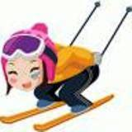Кататься на коньках разрешается только на специально оборудованных катках. Если каток оборудуется на водоемах, то катание разрешается лишь после тщательной проверки прочности льда и при толщине его не менее 25 см.
Опасно ходить и кататься на льду в одиночку в ночное время и особенно в незнакомых местах.
При переходе водоема на лыжах рекомендуется пользоваться проложенной лыжней. Если приходится идти по целине, то для обеспечения безопасности необходимо крепления лыж отстегнуть, чтобы можно было быстро освободиться от них в случае провала льда. Палки надо держать в руках, петли с кистей рук снять, рюкзак держать на одном плече.
Расстояние между лыжниками должно быть 5-6 м. Во время движения по льду лыжник, идущий первым, ударами палок проверяет прочность льда.
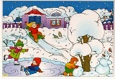Нередко дети, особенно подростки, увлекаются ловлей рыбы со льда, Во время рыбной ловли не рекомендуется на небольшой площадке пробивать много лунок, прыгать и бегать по льду, собираться большими группами. Каждому рыболову необходимо иметь с собой шнур длиной 12—15 м, на одном конце которого крепится груз весом 400—500 г, на другом - петля. Шнур бросается провалившемуся под лед.

П А М Я Т К А

Правила поведения на водоемах
в осенне-зимний период

Приближающаяся зима — время активного отдыха на водоемах. Это – лыжи и коньки, подледная рыбалка и катание на снегоходах, игра в снежки и катание на санках. Это время, когда люди, сокращая путь, перебираются с одного берега водоема на другой по льду. Но все это может привести к печальным последствиям, обернуться несчастьем. Чтобы его не произошло, необходимо выполнять правила поведения на водоемах в осенне-зимнее время и весной, то есть в тот период, когда они покрыты льдом. В этой памятке мы хотим рассказать об основных причинах несчастных случаев на водоемах, о том, как их можно избежать, и что необходимо делать, если они все-таки произошли.

Порядок переправы по льду пешком и на машинах

Осенний лед до наступления устойчивых морозов обычно непрочен. Скрепленный вечерним или ночным холодом, он еще способен выдерживать небольшую нагрузку, но днем, быстро нагреваясь от просачивающейся через него талой воды, становится пористым и очень слабым, хотя сохраняет достаточную толщину. Еще быстрее ледяной покров разрушается весной — его подтачивает снизу усиливающееся течение. Переправляться по льду в это время нельзя. Если все же возникает такая необходимость, например, вы увидели детей, которые забрели на лед, то нужно оказать им немедленную помощь.
Безопасный переход по льду возможен при его толщине не менее 7 см, причем люди должны идти на расстоянии 5 — 6 м друг от друга. Такую же дистанцию надо соблюдать при встречном движении. Если же собралась группа из 4 — 5 человек, то передвигаться можно по льду, толщина которого не меньше 15 см.
Проверять толщину льда ударом ноги категорически запрещается. Ударами можно проверять прочность льда лишь с помощью пешни или палки. Двигаясь по льду, необходимо непрерывно ударять пешней несколько раз в одно и то же место, впереди и по обе стороны от себя. Если после двух-трех ударов вода не покажется, лед достаточно крепок. Но как только вы увидите, что появилась влага, немедленно поворачивайте назад, к берегу. Но не торопитесь, и старайтесь идти, не отрывая ступни ног ото льда.
Пешни для проверки прочности льда бывают нескольких видов (рис. 1). Они могут быть похожими на лопаточку, саблю, пику или долото, должны быть удобными, то есть в меру длинными (от 130 до 170 см), прочными и не слишком тяжелыми.

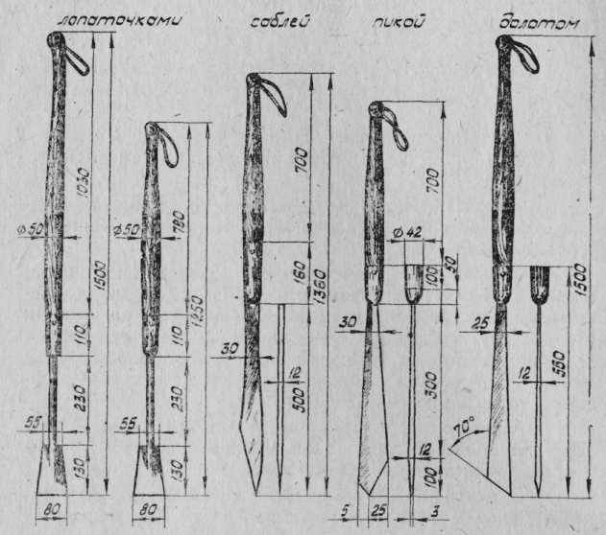
Рис. 1. Виды пешни

Измерить толщину льда пешней нельзя. Для этой цели применяется ледомер (рис. 2), который состоит из двух металлических планок, а иногда и стержней, соединенных шарнирно. Шарнир (2) позволяет откидной планке (3) отходить от длинной на 90°. На длинной планке расположена шкала с сантиметровыми делениями (1). На концах планок находятся отверстия (4), служащие дли закрепления цепочки.

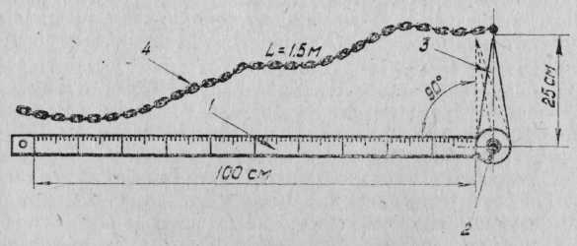 | 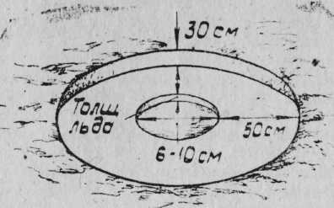
Рис. 2. Ледомер | Рис. 3. Измерение толщины льда

Перед тем как использовать ледомер, во льду выкалывается или высверливается лунка диаметром 6 — 10 см, вокруг которой в радиусе полметра очищается снег. Такая лунка окаймляется снеговым барьером высотой примерно 30 см и шириной 1 м (рис. 3).
Гораздо сложнее точно высчитать грузоподъемность льда. Необходимость в этом возникает, когда требуется определить, сколько и каких машин может переправляться по зимнему водоему. Поэтому вы должны знать, что при температуре воздуха от -1 до -20°С:
лед толщиной 10 см способен выдержать нагрузку до 100 кг при расстоянии до кромки льда 5 м;
лед толщиной 20 см способен выдержать нагрузку до 800 кг при расстоянии до кромки льда 11 м;
лед толщиной 25 см способен выдержать нагрузку до 3,5 т при расстоянии до кромки льда 19 м;
лед толщиной 35 см способен выдержать нагрузку до 6,5 т при расстоянии до кромки льда 25 м;
лед толщиной 40 см способен выдержать нагрузку до 10 т при расстоянии до кромки льда 26 м.
Чем ближе до кромки льда, тем меньшая должна быть нагрузка. При появлении воды на льду возможная нагрузка должна быть уменьшена на 50 – 80%, а при наличии сухих несквозных трещин шириной менее 3 см и глубиной не более половины толщины льда – на 20%. Запомните также, что прочность льда весной уменьшается вдвое. Учтите и еще одну особенность осеннего и весеннего льда. В тех местах, где вмерзли камыши, кусты, трава, водоросли и какие-нибудь посторонние предметы, грузоподъемность резко снижается, возрастает опасность провалиться.
С большой осторожностью надо обходить и участки водоемов с быстрым течением, родниками и места, куда стекают теплая вода или промышленные отходы предприятий, где выходят грунтовые воды и имеются промоины. Не поленитесь также, если увидели площадку для выколки льда, обойти ее как можно дальше, хотя и потеряете из-за этого несколько лишних минут.
Вообще при переправе по льду рекомендуется следовать по уже проложенной и хорошо проверенной тропе или пользоваться оборудованными ледовыми переправами. Но если уж вы отошли в сторону от дороги, то будьте начеку, внимательно следите за поверхностью льда и избегайте подозрительных мест.
Что значит подозрительных? Лед чаще всего бывает покрыт снегом равномерно. Но если Вы увидели небольшой участок, где слой снега намного толще, то осторожно проверьте прочность льда в этом месте или обойдите его, потому что под толстым слоем снега лед бывает тоньше, может прогнуться и иметь трещины. А это уже значит, что пешеходу здесь грозит опасность. Кроме того, опасными местами для перехода по льду могут быть чистые прогалины на снежном покрове (полыньи или промоины, не успевшие покрыться прочным льдом) или темные пятна на снегу (непрочный лед). Обходите такие места стороной.
Безопаснее всего переправляться через водоем по прозрачному льду, когда он имеет зеленоватый или синеватый оттенок.

Правила катания на лыжах и коньках по зимним водоемам

Если вы решили пройти по зимнему водоему на лыжах, то должны помнить, что безопаснее всего придерживаться проторенных троп или идти по уже проложенной лыжне. Но если их нет, надо перед тем, как спуститься на ледяной покров, очень внимательно осмотреться и наметить предстоящий маршрут. И лучше отправиться но нему не в одиночку, а группой, соблюдая расстояние друг от друга, как и при пешеходной переправе, 5—6 м. Такую же дистанцию следует соблюдать, если кто-то движется вам навстречу.
Особенно бдительным должен быть идущий впереди группы. Доверить это можно только самому опытному из вac лыжнику. Он обязан расстегнуть крепления так, чтобы идти в одном носковом ремне и держать в руках палки, предварительно сняв с кистей петли. Если на плече у него рюкзак, нужно снять с одного плеча лямку. Все эти приготовления помогут легко освободиться от лишнего груза, если лед неожиданно начнет трескаться. Идущим впереди также рекомендуется обвязаться веревкой, отдав свободный конец лыжнику, который движется последним. Наблюдая за характером ледяного поля, направляющий должен время от времени проверять прочность льда ударами палок.
Если вы собрались в поход на лыжах через несколько речек, то туристским группам следует обязательно огибать устья рек и их истоки из озер, быть особенно осторожными при пересечении русла реки.
Кататься на коньках или играть в хоккей на озерах, прудах и реках можно, лишь тогда, когда для этого правильно выбрана площадка. Иначе не миновать беды. Чтобы ее не случилось, надо обязательно выполнить три условия. Во-первых, найти такой участок, где водоем имеет наименьшую глубину, слабое течение и нет поблизости выхода грунтовых вод. Во-вторых, площадка, выбранная для сооружения катка, должна иметь ровную, гладкую поверхность. В-третьих, открывать каток лучше всего при толщине льда не менее 25 см, заранее определив ее с помощью ледомера. Причем необходимо позаботиться, чтобы площадка была ограждена, освещена, если используется в вечернее время, и оборудована щитами хотя бы с простейшими спасательными средствами.

Подледная рыбалка

Правила поведения во время зимней ловли выработаны в результате многолетнего опыта рыболовов, которых год от года становится все больше.
Не следует находить уже готовую лунку и подрубать ее пошире. Это может привести к тому, что лед провалится, причем на довольно большом участке.
Пробивать лунки необходимо подальше друг от друга.
Нельзя пробивать много лунок на ограниченной площади и собираться большими группами.
Ни по первому, ни по последнему льду ловить рыбу в одиночку нельзя.
Весной и осенью, когда лед недостаточно крепок, рядом с лункой нужно класть доску. Это усилит опору и будет способствовать вашей безопасности на льду.
Кроме того, всем, кто увлекается рыбной ловлей, необходимо брать с собой спасательные средства и во время рыбалки держать их под рукой.

Зимние спасательные средства

Зимние спасательные средства достаточно разнообразны. Все они применяются профессиональными спасателями, а некоторые из них можно изготовить самостоятельно.
1. Доска (рис. 4). Каждый из вас легко может ее сделать. Она должна быть определенных размеров (длиной 5 — 8 м, шириной 20 см) и иметь на одном конце петлю, а на другом — пеньковую веревку длиной от 30 до 40 м. Привязав конец веревки к неподвижному предмету на берегу, спасатель подползает, лежа на доске, как можно ближе к тонущему, подает ему конец доски с петлей и помогает выбраться из проруби.
2. Проста и очень полезна также обычная крепкая веревка длиной 25 — 30 м с большими (длиной 70 см) петлями на обоих концах (рис. 5). Если потребуется помощь, надо быстро надеть на левую руку одну петлю, а другую, сделав два-три круговых размаха, бросить вперед-вверх по направлению к тонущему. Когда он наденет ее через голову под руки, подтянуть его к берегу

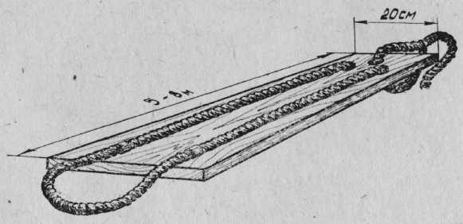 | 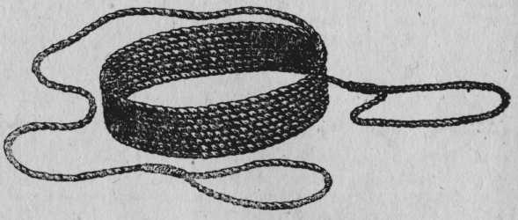
Рис. 4. Доска | Рис. 5. Веревка
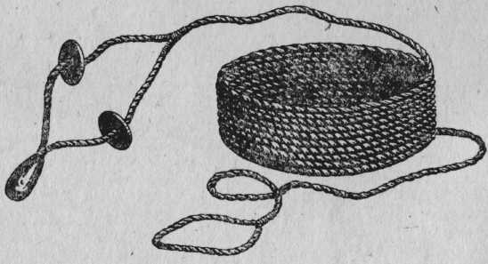 | 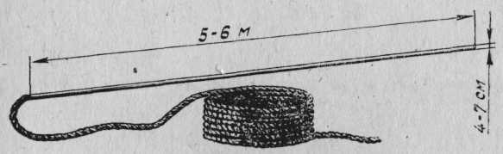
Рис. 6. Конец Александрова | Рис. 7. Шест

3. Есть и еще одно очень похожее, но более надежное спасательное средство — так называемый конец Александрова (рис. 6), названный так в честь предложившего его матроса спасательной службы г. Выборга. Более надежное потому, что петля конца Александрова снабжена тремя поплавками. Они хорошо держат на поверхности воды петлю, благодаря чему тонущему легче ее захватить и надеть на себя.
4. Не так сложно подготовить и другое спасательное средство — шест, имеющий длину 5 — 6 м, толщину 4 — 7 см (рис. 7).
К концу шеста крепится петля с пеньковой веревкой длиной 40 м. Закрепив на берегу веревку, спасатель приближается к провалившемуся на безопасное для себя расстояние и подает шест, помогая выбраться на лед.
5. Если утопающий потерял силы или так испугался, что уже не может держаться за шест, то применяется спасательный багор длиной 5 — 6 м и толщиной 4 — 7 см, на конце которого прикреплен крюк (рис. 8). Оказывающий помощь цепляет этим крюком за одежду ослабевшего человека и вытаскивает его из пролома.

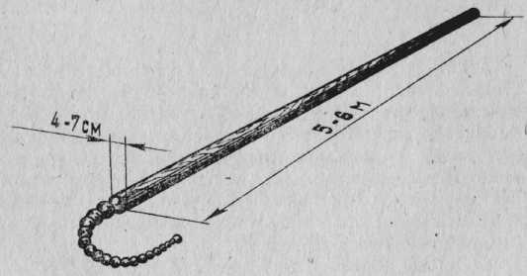 | 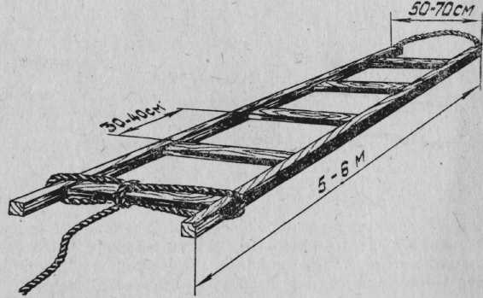
Рис. 8. Спасательный багор | Рис. 9. Спасательная лестница № 1

6. Хороший результат дает также применение лестниц. Спасательные лестницы должны быть прочными, но очень легкими и плавучими, поэтому изготавливаются из ели, сосны и дюралюминиевых трубок с запаянными концами. Длина спасательной лестницы 5 — 6 см, ширина 50 — 70 см, а расстояние между перекладинами 30 — 40 см (рис. 9). На переднем конце расположена петля с пеньковым концом длиной 30 — 40 м.
Чтобы воспользоваться такой лестницей, надо надежно закрепить на берегу веревку и быстро толкнуть лестницу вперед. Когда она достигнет того места, где в провале льда находится потерпевший, лестницу подают ему так, чтобы он смог ухватиться за перекладину.
7. Если лед слабый, рекомендуется использовать другую спасательную лестницу (рис. 10). У нее между перекладинами расстояние не 30 — 40 см, а еще больше — 60 — 70 см и, кроме того, предусмотрен такой же ширины откидной трап длиной 80 см. Он имеет пять ступенек и крепится специальными шарнирами к одному из концов лестницы. К тому же концу специальным винтом прикрепляется щит из многослойной фанеры, который увеличивает площадь опоры на лед и благодаря этому дает возможность держаться даже на слабом льду. Длина щита 2 м, ширина 60 — 80 см.
Следуя на помощь, спасатель держит лестницу в положении 1 (вид сверху), приблизившись к провалившемуся человеку на безопасное расстояние, разворачивает щит на 90°, закрепляя его крючками в положении 2 (вид сверху). Попав в прорубь, откидной трап разворачивается вниз (положение 3, вид сбоку), и пострадавший по ступенькам взбирается на щит.
8. Применяется и еще один, более сложный, тип спасательной лестницы. Ее можно использовать в самых различных случаях. В середине этой лестницы установлены стойки высотой 80 см с поручнями длиной 1,8 — 2 м (рис. 11), здесь же могут быть спасательный круг, конец Александрова, багор и другие спасательные средства. На конце такой лестницы находится откидной трап или пеньковая петля длиной 50 — 60 см.

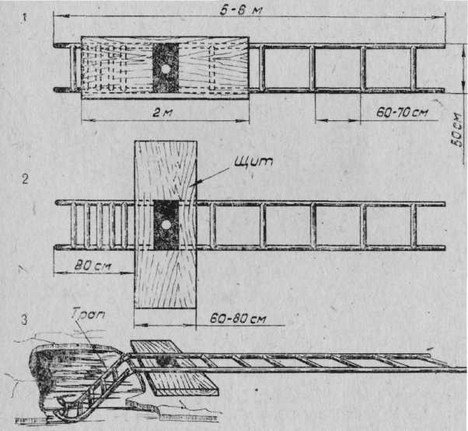
Рис. 10. Спасательная лестница № 2.

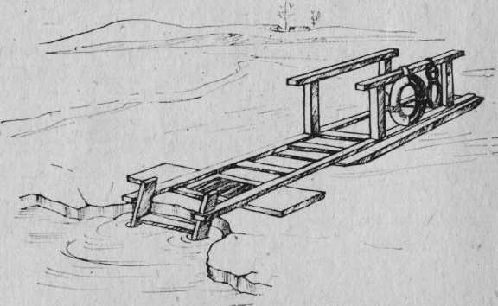 | 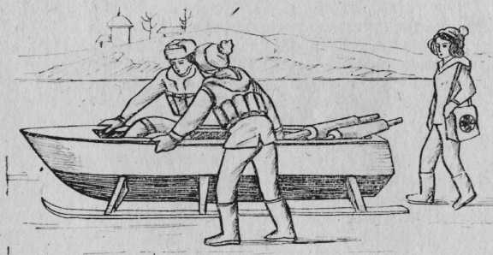
Рис. 11. Спасательная лестница № 3. | Рис. 12. Спасательная шлюпка.

9. К зимним спасательным средствам относится и спасательная шлюпка на санях. Она применяется для преодоления промоин, майн, трещин, а также во время ледохода (рис. 12). Полозья изготавливаются из полосового железа или алюминия и прикрепляются к борту шлюпки трехлапными стойками. В шлюпку укладываются все необходимые принадлежности: спасательный круг, конец Александрова, два багра, два весла и к ним уключины, шерстяное одеяло, чтобы согреть потерпевшего, лом для разрушения льда, медицинская сумка.
Спеша на помощь, спасатели занимают места на льду у бортов шлюпки и толкают ее к утопающему. Если же лед под ней провалится или на ее пути окажется промоина, спасатели садятся в шлюпку и продолжают движение, применяя багры, весла или лом (пешню).

Как может выручить находчивость

Есть еще одно очень важное правило, знать которое обязан каждый: когда рядом, казалось бы, нет никаких существующих спасательных средств, они все-таки есть. Только нужно не растеряться и суметь ими воспользоваться благодаря собственной находчивости.
Даже такие предметы собственной одежды, как шарф, ремень, тоже могут стать спасательными средствами. В ход может пойти все, что обладает плавучестью и обычно валяется где-нибудь неподалеку: дощечки, куски фанеры, легкие еловые ветки...
В момент опасности нельзя думать о том, что вы порвете одежду, что-то потеряете или испортите из своих личных вещей. Главное — спасти человека.
Например, если вы не можете дотянуться до тонущего человека рукой, нужно снять ремень, сделать из него петлю, к ней вместо веревки привязать шарф и кинуть в воду так, чтобы зацепить ремнем тонущего человека и подтянуть его к кромке льда.
Если в данный момент нет никаких подручных средств спасания, люди должны лечь на лед и, придерживая друг друга за ноги, цепочкой подползти к тонущему для оказания помощи.

Оказание «доврачебной» помощи

Еще до того, как потерпевший будет доставлен к врачу, ему надо немедленно оказать первую «доврачебную» помощь, сделать, если требуется, искусственное дыхание, ободрить и успокоить.
При оказании помощи утопающему не забывайте о возможности переохлаждения (гипотермии) пострадавшего. Температура воды в водоеме всегда ниже температуры человеческого тела (36 – 37°С), поэтому нахождение в воде в течение любого времени приводит к охлаждению организма. А если нахождение в воде очень длительное или вода очень холодная, переохлаждение организма может быть смертельно опасным. Так при температуре воды +5°С время безопасного пребывания в ней составляет около 20 минут. Если же в холодную воду попадает человек неподготовленный, особенно ребенок, еще физически не очень крепкий, то примерно через 15 — 20 минут он теряет сознание и может погибнуть, если вовремя не придет помощь или он не выберется из воды самостоятельно.
Существует две формы гипотермии: легкая и тяжелая.
При легкой форме спасенный в сознании. Ему необходимо сменить мокрую одежду на сухую и дать попить горячего и сладкого (спиртное противопоказано).
При тяжелой гипотермии пострадавший, как правило, находится без сознания. Необходим комплекс реанимационных действий:
поместить пострадавшего в теплое помещение;
сменить одежду на сухую, стараясь не тревожить пострадавшего;
положить пострадавшего на твердую ровную поверхность лицом вверх;
при необходимости сделать искусственное дыхание;
активно согреть пострадавшего одним из методов: полотенца, предварительно опущенные в горячую воду (70°С), прикладываются к голове, шее, груди, животу; или согревать пострадавшего теплом своего тела, плотно прижимаясь к нему (оба должны быть закутаны в одеяло).
Нельзя: давать пострадавшему спиртное; пытаться массировать или растирать спасенного; помещать в горячую воду или согревать конечности (руки и ноги) пострадавшего.
После оказания первой помощи пострадавшего необходимо поскорее доставить в ближайшее лечебное учреждение.

Не поддаваться панике

Гибель человека — это непоправимая утрата, большое горе. Вот почему никто: не имеет права равнодушно проходить мимо случаев несоблюдения правил предосторожности на льду. Ведь 10% от общего числа гибнущих на воде — результат неумелого и неосторожного поведения на водоемах в осенне-зимнее и весеннее время. Никогда не забывайте об этом!
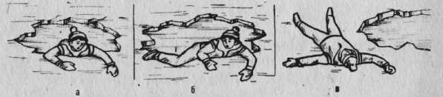
Рис. 13. Самоспасение провалившегося под лед.

Как надо правильно себя вести, провалившись под лед? Во-первых, надо помнить, что выход можно найти даже из такого опасного положения, только не нужно терять самообладания и поддаваться панике. Во-вторых, не следует беспорядочно барахтаться и наваливаться всей тяжестью тела на тонкую кромку льда. В-третьих, надо постараться освободиться от обуви, сбросив ее. Затем следует опереться локтями о лед и перевести тело в горизонтальное положение, причем ноги пострадавшего должны находиться у поверхности воды (рис. 13, а). Это очень важно. Потом нужно осторожно вытащить на лед ногу, расположенную ближе к кромке (рис. 13, б), наклониться в ту же сторону, поворотом корпуса вытащить из воды вторую ногу и сразу же выкатиться на лед, а затем, не вставая, без резких движений отползти как можно дальше от опасного места (рис. 13, в).
При нахождении в воде нужно уметь противостоять опасным факторам, характерным для водоемов. Особенно опасны судороги, вызванные охлаждением тела или переутомлением мышц. При судорогах кистей рук нужно резко сжимать пальцы в кулаки и разжимать их. Если свело одну руку, следует лечь на бок и работать другой рукой под водой. При судорогах мышц живота необходимо, лежа на спине, энергично подтягивать колени к животу. Если свело икроножную мышцу, следует, вытянув ногу над поверхностью воды, энергично подтягивать руками стопу к себе. При судорогах мышц бедра надо, резко согнув ногу в колене, сильно сжать пятку руками.
Изучив эту памятку, еще раз подумайте о том, что вы узнали, проанализируйте все описанные в ней случаи и правила, обсудите с товарищами и коллегами по работе (учебе). И самое главное — выполняйте их! Предупреждайте всех, кто нарушает эти правила, о грозящей им опасности.
А если уж стряслась с кем беда на льду, не оставайтесь безмолвными свидетелями, зовите на помощь людей и посильно помогайте сами!

